لـیـسـت امـتـیـازات بـانـک جـایـزه

|  |  |  |  |
| --- | --- | --- | --- |
| **امتیاز لازم** | نام جایزه | **امتیاز لازم** | نام جایزه |
| 190 | فکر و بکر | 400 | توپ والیبال |
| 230 | بازی دبرنا | 400 | توپ فوتبال |
| 170 | بازی لونپوس | 350 | دارت |
| 150 | بازی دوز | 250 | عینک شنا |
| 100 | دفتر | 150 | طناب |
| 100 | ماشین حساب | 300 | کتاب کار مقطع ابتدایی |
| 150 | کره جهان | 450 | پکیج آموزشی |
| 100 | توپ هفت سنگ | 150 | سری لوازم تحریر |
| 350 | کتاب کار پایه هفتم | 200 | بازی اتلو |
| 370 | کتاب کار پایه هشتم | 290 | بازی برج هیجان |
| 380 | کتاب کار پایه نهم | 210 | مکعب روبیک |
| 400 | چراغ مطالعه | 250 | بازی تانگو |
| 340 | ساعت رومیزی | 100 | منچ و مارپله |
|  |  |  |  |
|  |  |  |  |

امور فرهنگی مسجد امام علی (ع)

پایگاه مقاومت بسیج امام علی (ع)

کانون فرهنگی و هنری امیرعرب



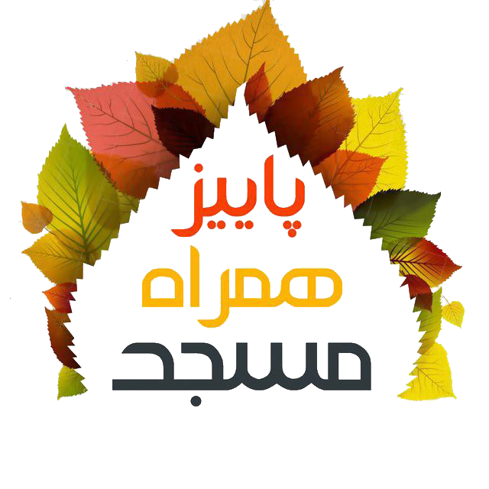

کتاب کار مقطع ابتدایی : کتاب های کار،کتاب هایی هستند که شما را در یادگرفتن مطالب دروس همیاری می کند و همچنین با حل نمونه سوالات آن می توانید خود را برای امتحانات آماده کنید. این کتاب برای پایه اول الی ششم به صورت جداگانه برای هر پایه تهیه شده است که در برگیرنده تمام دروس دانش آموز است.

پکیج آموزشی چیست ؟ پکیج های آموزشی شامل DVD هایی است که در آن دروس مدرسه به دانش آموزان به صورت تصویری آموزش داده می شود. در این پکیج های بهترین و مجرب ترین دبیران کشور دروس را به شما تدریس می کنند.(این پکیج های برای تمامی پایه ها موجود است.)

بازی اتلو : اتللو (Othello) نام رسمی یک بازی است که با نام ریورسی (Reversi) نیز شناخته می‌شود. این بازی دونفره در یک صفحه‌ی شطرنجی 8 در 8 مانند صفحه شطرنج انجام می‌شود. هدف بازی اتللو در اختیار گرفتن تعداد بیشتری از خانه‌ها نسبت به حریف است.

بازی برج هیجان : بازی برج هیجان از ۵۴ بلوک چوبی ساخته شده است برای شروع بازی باید بلوک های چوبی رو به صورت افقی و عمودی روی هم بچینید تا یک برج ۱۸ طبقه چوبی ساخته بشود . بازیکنی که برج را چیده باید بازی را شروع کند . روش بازی به این صورت است که هر بازیکن به نوبت باید یک بلوک چوبی را از هر جایی غیر از دو ردیف اول ( بالای برج ) بردارد.هر بازیکنی که برج را خراب کند، باخته است

هدف بازی تانگو درست کردن تصویر روی کارت با تمام هفت قطعه موجود در بسته است یعنی :

بازی تانگو : در پشت و روی هر کارت یک تصویر جداگانه موجود است ، که شما با انتخاب یکی از تصاویر روی کارت باید با هر هفت قطعه پلاستیکی ( مشکی یا قرمز رنگ ) آن تصویر را تشکیل دهید . در ضمن راه حل صحیح هر تصویر ، در قسمت پایینی پشت هر کارت موجود است .

بازی فکر و بکر : *صفحه‌*ای است با دوازده (هشت یا ده) ردیف از سوراخ‌هایی بزرگ که تعداد آنها در هر ردیف برابر با چهار (شش یا هشت) است. در کنار هر کدام از این ردیف‌ها، ردیف‌های دیگری با همان تعداد سوراخ (که البته این سوراخ‌ها کوچک‌تر است) وجود دارد. یک ردیف به همراه یک*پوشش کوچک هم*در یکی از دو انتها صفحه هست که جایگاهی مخفی برای چیدمان رنگی مهره‌ها مورد نظر می‌سازد. *مهره های بازی*از شش (یا بیش‌تر) رنگ مختلف، با سرهای گرد، که در سوراخ‌های بزرگ روی صفحه قرار خواهند گرفت تشکیل شده است. *مهره های راهنما*، بعضی رنگی (معمولاً مشکی) و بعضی سفید، که کوچک‌تر از مهره های بازی هستند و در سوراخ‌های کوچک روی صفحه قرار می‌گیرند دو بازیکن به صورت از پیش تعیین شده در مورد تعداد دفعات بازی که می‌خواهند طی کنند، ، تصمیم می‌گیرند.

تـوضـیـحـات لــیــســت

بازی دبرنا : دبرنا یک**بازی**خاطره انگیز جالب و گروهی است**،**در این بازی شما در صورت اینکه خوش شانس باشید می توانید کارت خود را زودتر از بقیه تکمیل کنید و برنده ی بازی شوید. شماره ها به صورت تصادفی به شما نشان داده می شود و در صورتی که آن شماره بر روی کارت شما موجود باشد، یک گام به برنده شدن نزدیک تر می شوید،این یک بازی چندنفره است و امکان**بازی**به صورت انفرادی وجود ندارد!

بازی لونپوس: لونپوس یه بازی فکریه که تشکیل شده از یه صفحه ی سوراخ سوراخ و یه سری مهره های رنگی که از دایره های به هم پیوسته ساخته شدن.کار شما توی این بازی اینه که اون صفحه رو با مهره ها به طور کامل بپوشونید! شکل صفحه می تونه متفاوت باشه؛ اما به طور معمول یه مستطیل 5×11 هستش.توی حالت سه بعدی این بازی شما باید با این مهره ها یه هرم بسازید . بازی جالبیه... من که خیلی دوسش دارم

کتاب های کار متوسطه : کتاب های کار،کتاب هایی هستند که شما را در یادگرفتن مطالب دروس همیاری می کند و همچنین با حل نمونه سوالات آن می توانید خود را برای امتحانات آماده کنید. کتاب های کار دوره متوسطه شامل پایه های هفتم و هشتم و نهم می شود که یا به صورت کتاب جامع خواهد بود ( کتاب کار جامع کتابی است که در آن تمام دروس هر پایه آورده شده است. ) و یا به صورت کتاب های جداگانه برای مثال فقط برای درس ریاضی

توجه :

به علت نبود فضای کافی از خرید تمامی جوایز در لیست اجنتاب گردیده

دانش آموزان می توانند با به دست آوردن امتیاز مورد نیاز، جایزه دلخواه خود را از بین جوایز لیست درخواست کنند جوایزی که در لیست جایزه موجود است اما در بانک جایزه موجود نمی باشد به صورت جداگانه تهیه شده و به دانش آموزان اهدا خواهد شد.

امور فرهنگی مسجد امام علی (ع)

